Сводный информационно-
аналитический отчет о деятельности
филиала
Муниципального бюджетного учреждения «Культурно-досуговый центр» муниципального района Мелеузовский район
Республика Башкортостан
Зирганский сельский многофункциональный клуб
за 2021 год

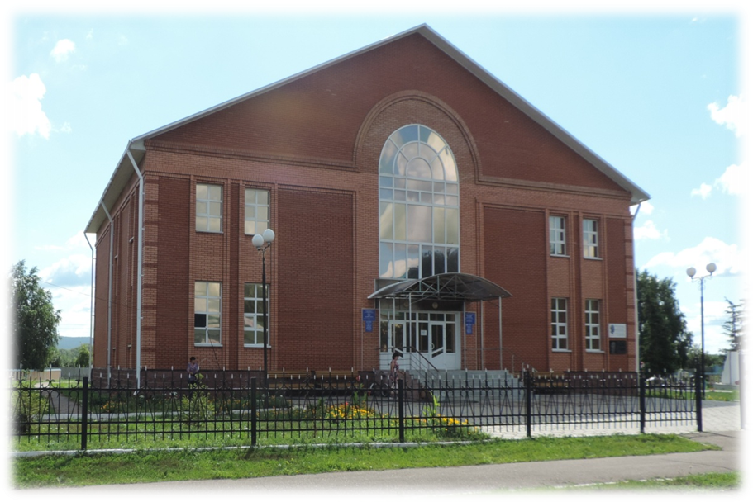

СОДЕРЖАНИЕ

- Информационно-аналитический отчет о деятельности Зирганского СМФК за 2021 год
1.1 Приоритетные направления деятельности учреждения культуры
1.2 Мероприятия, посвященные Году науки и технологии в Российской Федерации и Году здоровья и активного долголетия в Республике Башкортостан
1.3 Патриотическое воспитание
1.4 Нравственно эстетическое воспитание
1.5 Работа с детьми и подростками
1.6 Праздники
1.7 Районные конкурсы
1.8 Инновационные мероприятия
1.9 Брендовые мероприятия
1.10 Анализ мероприятия
- Информационно-аналитический отчет о деятельности по развитию народного творчества культурно-досуговых учреждений
- Ремесла и народные промыслы
- Работа по обслуживанию населенных пунктов, не имеющих стационарных клубных учреждений района за 2020 год
- Платные услуги
- Выводы и предложения

Сводный информационно-аналитический отчет о деятельности
Зирганского сельского многофункционального клуба за 2021 год

Ф.И.О. руководителя клуба (образование, стаж работы в данной должности, общий стаж) | Зубаиова Рената Робертовна
Муниципальное образование | Зирганское сельское поселение
Адрес | с.Зирган, ул.советская 122
Телефон | 8(347)64-61-6-58
Электронный адрес | meleuzkdc-17@mail.ru
Наличие групп в соцсетях (ссылка) | https://vk.com/club79202244

  - Приоритетные направления деятельности учреждения культуры
Основными направлениями Зирганского СМФК являются:
- развитие самодеятельного художественного творчества любительских объединений;
- организация культурно-досуговых мероприятий, посвященных Году науки и технологии в Российской Федерации и Году здоровья и активного долголетия в Республике Башкортостан
в в Республике Башкортостан: мероприятие «Дети войны – Дети Победы», мероприятие «Во славу Отечества», бессмертный полк, митинг «Зажги свечу памяти»;
- пропаганда духовно-нравственного и патриотического воспитания молодежи в истории культуры своего народа: День воина – интернационалиста «Время выбрало нас», День России, День национального героя Салавата Юлаева, День Республики Башкортостан, День народного единства, День Героя Отечества.
- привлечение ветеранов труда и тружеников тыла к активному участию в культурно- массовых мероприятиях;
- привлечение молодежи к вокальной, хореографической, фольклорной, театральной видам деятельности и раскрытие их творческого потенциала;
- укрепление материально-технической базы учреждений культуры

  - Мероприятия, посвященные Году науки и технологии в Российской Федерации и Году здоровья и активного долголетия в Республике Башкортостан:
1) 1 марта в Зирганском СМФК открытие смотр конкурса стендов и творческих программ "Наука. Технологии. Будущее", посвященного году науки и технологии в России.Зирганский СМФК представил концертную программу " В ногу со временем". Разновозрастная аудитория. Зрительный зал.
2) 12 февраля в выставочно-экспозиционном зале состоялось совмещенное мероприятие, посвященное Году науки и технологий в РФ и Всемирному дню радио. 12+. Выставочно- экспозиционный зал «История села Зирган»
3) Развлекательная программа "Веселый час" среди ребят 4 классов. Детская аудитория. Игроваяплощадка
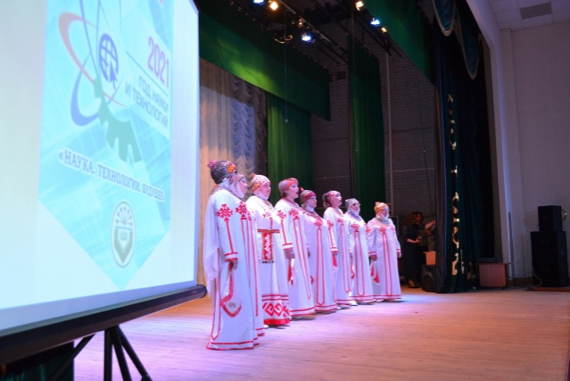
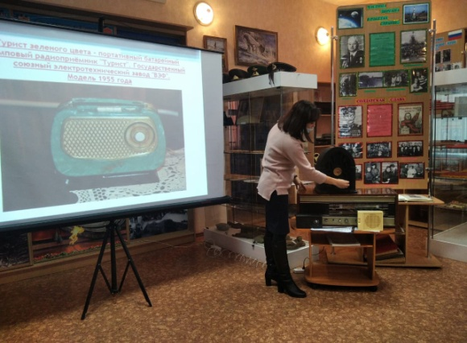

  - Патриотическое воспитание
1) 9 мая Торжественный митинг у Памятника погибшим в годы войны. Разновозрастная группа. Аллея славы
2) 12 февраля Лекция "Герои Башкортостана в годы Великой Отечественной войны", на которой ребята узнали о юных героях, отдавших свою жизнь, защищая Родину, а также прославленных генералах, Героях Советского Союза Т. П. Кусимове, М. Шаймуратове, М. Гарееве и мн. других. Детская аудитория. Выставочно- экспозиционный зал «История села Зирган»
3) 21 апреля в Зирганском СМФК прошел тематический час «Защитник Русской Земли», посвященный 800-летию со дня рождения князя Александра Невского.
Детская аудитория. Выставочно- экспозиционный зал «История села Зирган»

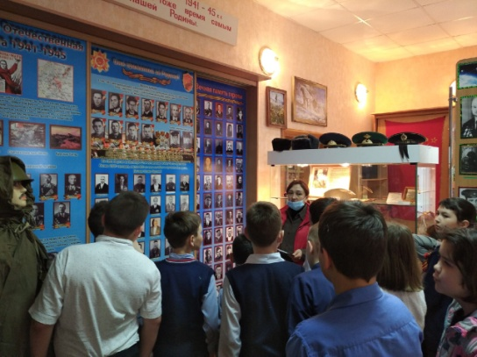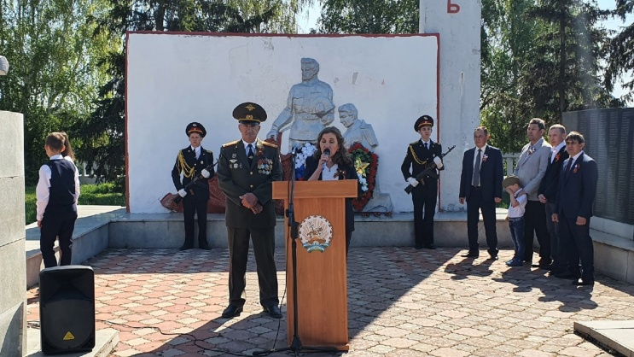

  - Нравственно эстетическое воспитание
1) 21 мая в Зирганском СМФК прошла игровая программа с народными играми "У ворот игровой - хоровод", посвященная Всемирной Фольклориаде 2021.Детская аудитория. Площадка СМФК
2) 25 марта прошла встреча с поэтами села Зирган. Познакомили учащихся 8 класса с биографией и творчеством Рябовой Валентины Петровны и Мулюкова Раиса Кашафетдиновича. 12+. Модельная библиотека.
3) 10 сентября в Зирганском СМФК прошёл мастер класс по изготовлению башкирского нагрудника - селтәр.
Нагрудные украшения являлись дополнением к праздничной, ритуальной и повседневной женской одежде. Нагрудники надевали на платье (күлдәк) или камзол. 12+. Анти кафе
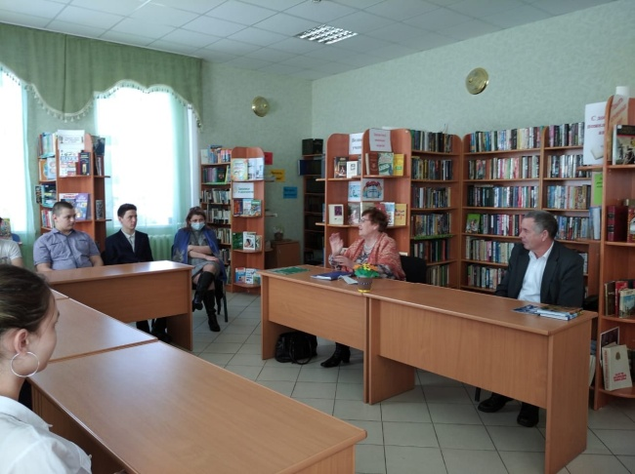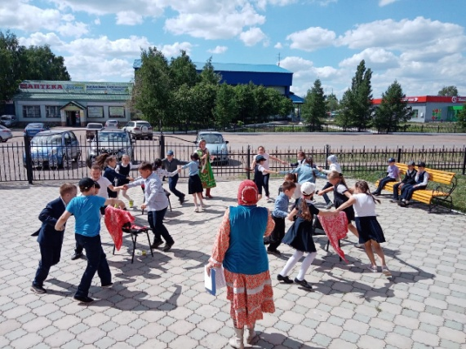

  - Работа с детьми и подростками
1) 30 апреля прошло мероприятие по пожарной безопасности "Легко ли быть пожарником».Детская аудитория. Пожарная часть села Зирган.
2) 1 июня. В первый день лета отмечается международный праздник – День защиты детей.Радостно, звонко, тепло и красочно прошла игровая программа "Детству солнце подарите", посвященная главному празднику детства- Дню защиты детей, на площадке Зирганского СМФК. Детская аудитория. Площадка Зирганского СМФК.
3) 16 января в Зирганском СМФК прошла встреча с волонтерским движением "Новое поколение" из г. Мелеуз. О том как можно стать волонтером, чем они занимаются, какие направления деятельности у них есть, что такое волонтерская книжка, какие навыки приобретают ребята занимаясь волонтерством. 12+.Зрительный зал.
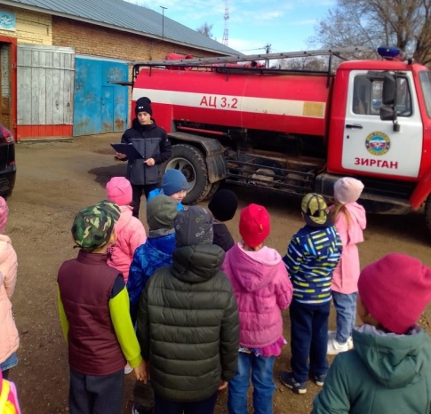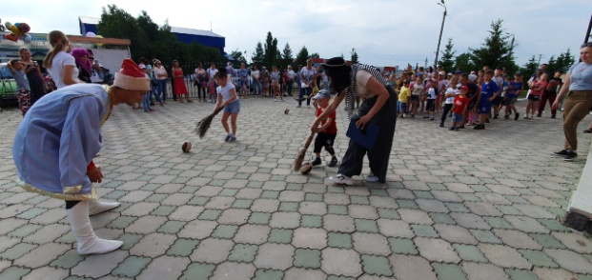

  - Праздники
1) 6 марта в Зирганском СМФК прошел праздничный концерт «Все цветы любимым женщинам!». В зале царила праздничная атмосфера. В этот день мамы, бабушки, девушки, девочки не остались без заслуженного внимания. Разновозрастная группа. Зрительный зал.
2) 13 марта на территории Зирганского СМФК прошло празднование Масленицы. Масленица – древнейший народный праздник проводов зимы и встречи весны. Древний славянский праздник пришел из языческой культуры и сохранился после принятия христианства. Разновозрастная группа. Площадка СДК.
3) 22 февраля в Зирганском СМФК прошел праздничный концерт "От призыва, до дембеля!" посвященного Дню защитника отечества. Взрослая аудитория. Зрительный зал.

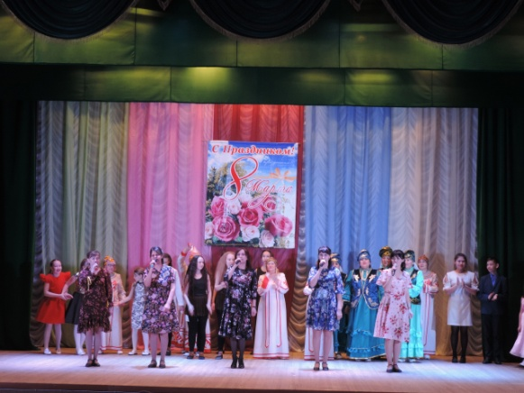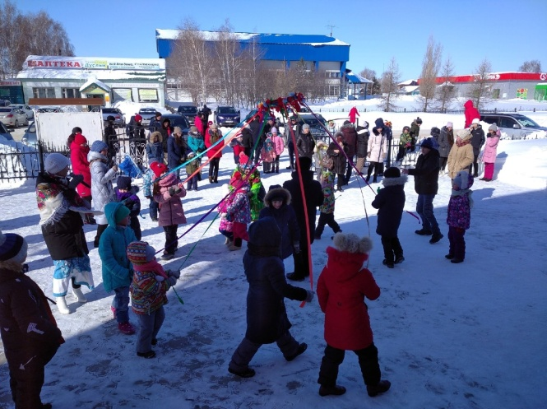
  - Районные конкурсы
1) 26 февраля в Нугушском СМФК прошел районный конкурс пародий и скетчей "А у нас в клубе", посвященный году здоровья и активного долголетия в Республике Башкортостан. Коллектив Зирганского СМФК принял участие в конкурсе. Взрослая аудитория. Нугушский СМФК.
2) 9 апреля в Трясинском СДК состоялся районный разножанровый конкурс для детей и подростков "Весёлые капельки-2021".Все наши девочки принявшие участие в конкурсе вернулись с призовыми местами. Детская аудитория. Трясинский СДК.

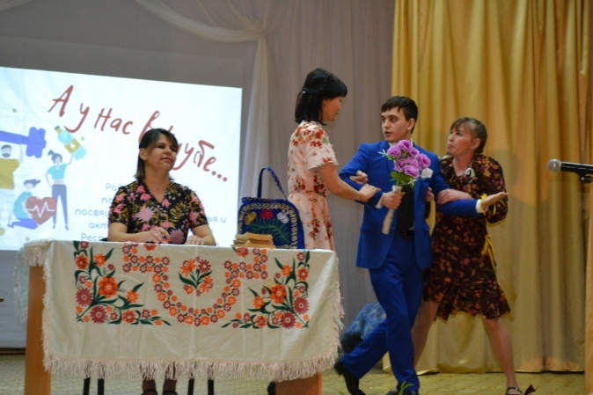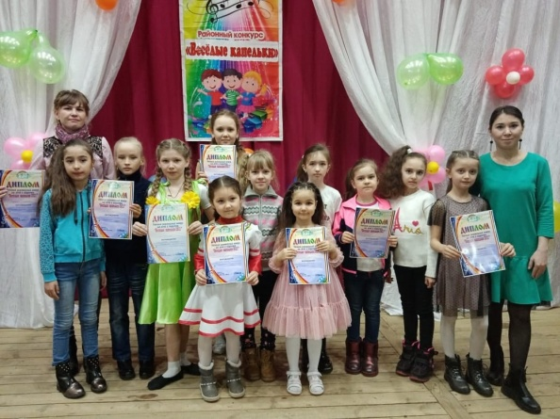

  - Инновационные мероприятия
1) Цикл мастер классов, поделок из различных материалов. Разновозрастная аудитория. Анти кафе. Видеоролик в группе Вконтакте.
https://vk.com/club79202244?w=wall-79202244_2415
https://vk.com/club79202244?w=wall-79202244_2926

2) 6 июня исполняется 222 год со дня рождения выдающегося русского поэта, прозаика, драматурга, литературного критика Александра Сергеевича Пушкина. В рамках акции Зирганский СМФК снял видео ролик по мотивам сказок А.С. Пушкина. Взрослая аудитория. Видеоролик в группе Вконтакте.
https://vk.com/club79202244?w=wall-79202244_2557
3) В рамках проведения Года здоровья и активного долголетия, в поддержку пилотного проекта ООО "Гилком" по пропаганде филателии , приглашаем вас к просмотру, интерактивной игры "Баба Яга и Светофор".
https://vk.com/club79202244?w=wall-79202244_2949

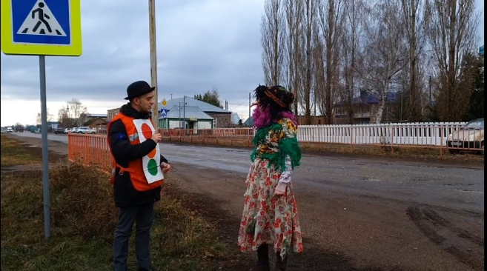
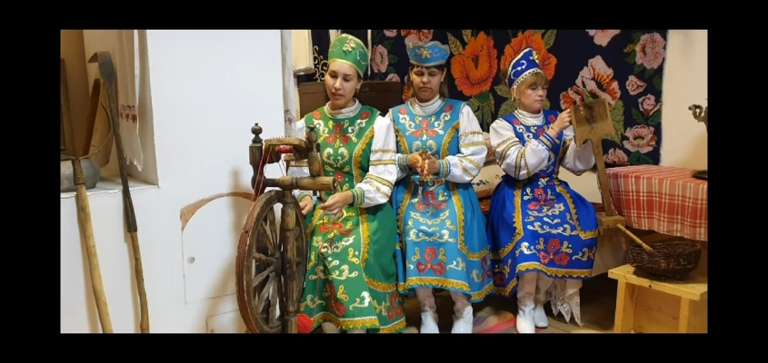

1.9 Брендовые мероприятия

Праздник «Каз омэсе» переводится с татарского «Гусиное перо, гусиные посиделки». Чаще всего отмечается он по наступлении ледостава. Хозяин дома забивает гусей, женщины ощипывают птиц. На помощь зовут подруг, ведь заняться процессом в одиночку просто нереально. «Как омэсе» считается поистине весёлым и радостным праздником, но долгим. На весь этот процесс уходит целый день.

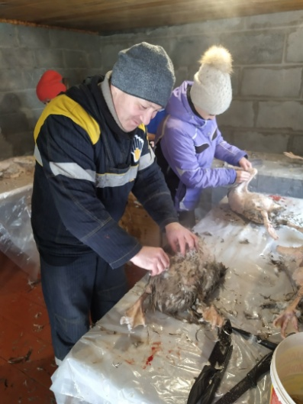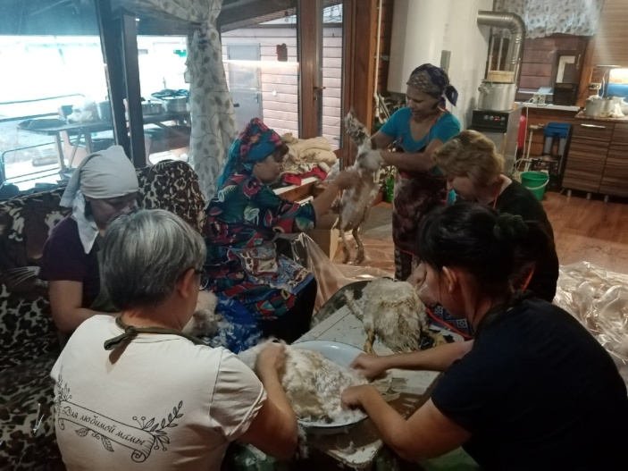

1.10 Анализ мероприятия
Структура анализа культурнго мероприятия
«В ногу со временем»
1. Представление мероприятия: Концертная программа показывалась в рамках конкурса стендов и творческих программ "Наука. Технологии. Будущее"
2. Дата проведения мероприятия: 1 марта
3. Время проведения мероприятия: 15.00
4. Место проведения: площадка СМФК
5. Цель проведения мероприятия: привлечение внимания населения к году науки и технологии. Просвещение населения о жителях с.Зирган внесших вклад в науку нашей республики и страны. Осветить эволюцию развития села с развитием науки и современных технологий.
6. Организаторы мероприятия: Зирганский СМФК
7. Постановочная группа: ведущий культорганизатор - Зубаирова Р.Р., культорганизатор - Артемьева Г.А, руководитель кружка – Мухаметкулова Г.З., Хранитель музея – Камалова А.Ф.
8. Анализ структуры мероприятия. В качестве формы проведения данного мероприятия было выбрано: концертная программа с элементами театрализованного представления. Мероприятие насыщено разно жанровыми номерами (песни, танцы, номера оригинального жанра), позитивного, весёлого характера. Емкая театрализованная часть – составляет значительную часть концертной программы. Тематика районного конкурса была сохранена на протяжении всего концерта и была сохранена в вокальных, хореографических и театрализованных номерах. За основу в сценарии было взято историческое развитие села и параллельное развитие науки, что отражалось во всех творческих номерах.
Необходимо отметить техническую оснащенность мероприятия, наличие музыкального оформления, большого объема подготовленного реквизита, презентации, которая сопровождала все мероприятие.
9. Производственные показатели приоритетных направлений:
а) просвещение: В данном мероприятии прослеживается такое направление культурно-просветительской деятельности, как нравственно-эстетическое воспитание средствами танцевального, вокального, театрального искусства. Что прослеживается в подготовленными для мероприятия костюмами и музыкальными номерами.
б) организация досуга: Мероприятие рассчитано на организацию досуга взрослого населения и эстетического воспитания детской аудитории.
10. Использование средств рекламно-информационной деятельности:
По данному мероприятию была проведена реклама:
• Визуальные средства (афиши);
• Интернет (создание страницы в социальных сетях- vkontakte.ru);
11. Сложности и проблемы, выявленные в ходе подготовки и проведения мероприятия: в целях повышения эффективности проведения мероприятия необходимо заинтересовать наибольшее количества населения в проведении данного мероприятия, в частности взрослое население. Для проведения мероприятия необходимо было подготовить большое количество реквизита.
12. Выводы и предложения: концертная программа способствует самовыражению, самосовершенствованию личности участвующих; развитию и реализации их творческого потенциала. Несет в себе культурно просветительский характер, что способствует увеличению интереса населения к мероприятию.В целях повышения эффективности необходимо продумать использование дополнительных технических средств для расширения зрительской аудитории

Информационно-аналитический отчет о деятельности по развитию народного творчества культурно-досуговых учреждений
- вокально – хорового жанра:
-Детский ансамбль «Радуга» (14 человек)
-Детский чувашский ансамбль «Колокольчики» (12 человек)
-Детский ансамбль «Барбарики» (12 человек)
-Татарский ансамбль «Ляйсан»- взрослые (12 человек)
-Чувашский ансамбль «Зирганские Иволги» - взрослые(15 человек)
- хореографического жанра:
-Танцевальный ансамбль «Жемчужина» (34 человек)
- театрального жанра:
-Детская студия «Радуга» (20 человек)
-Башкирский народный театр «Агидель» - (16 человек) Год присвоения звания «народный»: Звание «народный» было присвоено 19.07.2009 году Приказ № 197. Год создания 2008.
-Клуб по интересам «Хозяюшька» (12 человек)

- Ремесла и народные промыслы
3.1 Какие виды наиболее интенсивно
развиваются в вашем населенном пункте
- Вышивка
Мастерицы: Юлия Феофентова и Лира Кудряшова

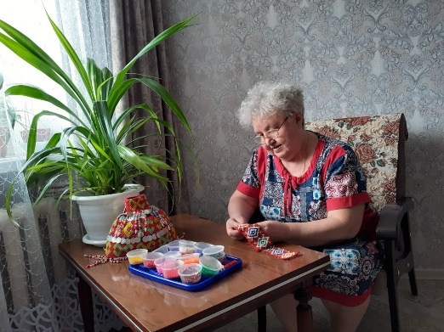
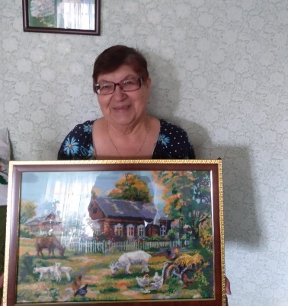

- Вязание
Мастерица: Идая Файзуллина
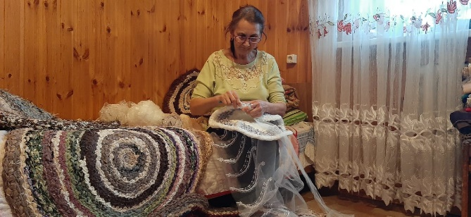

- Создание костюма
Мастерица: Гульфия Артемьева
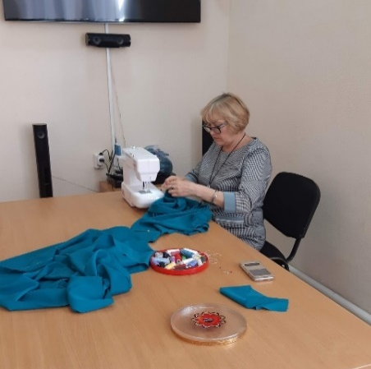

- создание атрибутов башкирского народного костюма
Айгуль камалова и Гульфия Артемьева

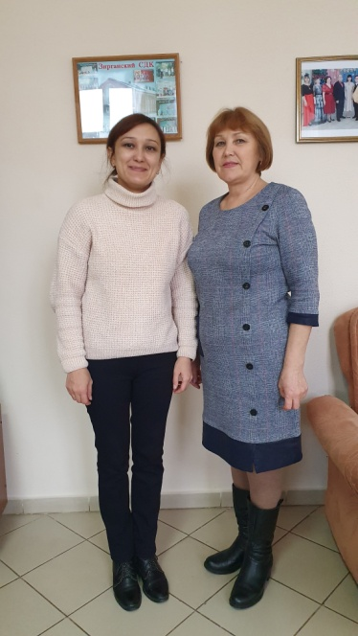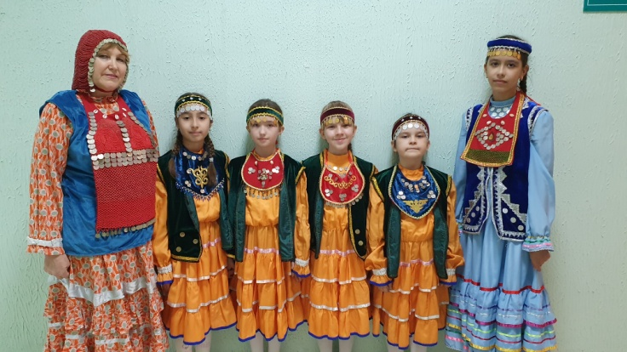

3.2 Выставочный зал:
Выставочно экспозиционный зал «История села Зирган».
Выставочно - экспозиционный зал "История села Зирган" открыт в 2009 году. Здесь собрано много информации и оформлено несколько экспозиций: "Природа окрестностей села Зирган", "Наш край в древности", " Башкирская юрта", "Бортничество", "Великая Отечественная война", "Уголок писателя", "Убранство татарского дома", "Ткачество" и др. Экспозиции музея постоянно пополняются новыми экспонатами, для учащихся, жителей и гостей села проводятся экскурсии, тематические лекции и выставки картин.
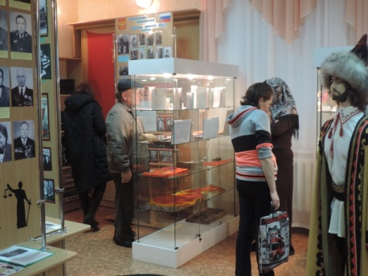
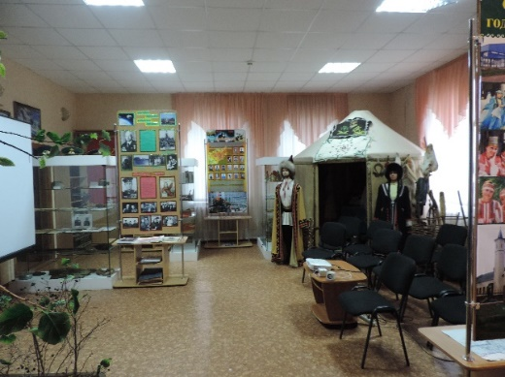

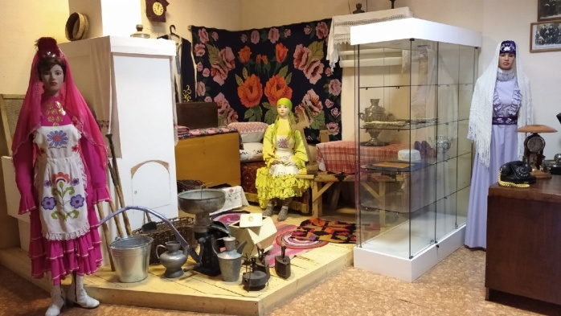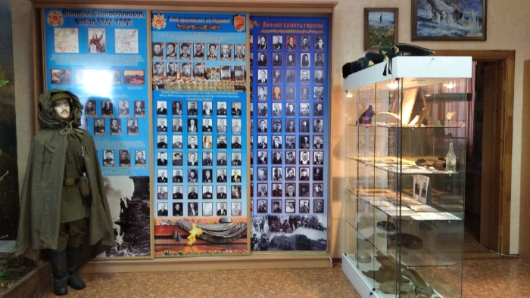

3.3 Наиболее значимые самостоятельные творческие проекты 2019-2021 года по изобразительному и декоративно-прикладному искусству.
1) С чего начинается искусство? Сначала ребенок проявляет особенный интерес к рисованию, лепке или склеиванию поделок. Позже человек и это увлечение растет, приходят знания и опыт, овладевание новыми техниками. И вот наступает такой момент, в который человек понимает, что он может выразить то, что хочет, через свое мастерство.
16 ноября в Зирганском СМФК состоялся районный конкурс декоративно- прикладного искусства "Страна в которой я живу". 16 сельских поселений представили на суд жюри работы своих мастеров. Работы мастеров поражали своей оригинальностью, красотой и сложностью исполнения, были представлены: вышивка, бисероплетение, вязание, макроме, декоративные куклы, барельеф и многое другое...
.Изделия, представленные на выставке, сделаны своими руками - это результат большой работы мастеров Мелеузовской земли. На сегодняшний день занятия рукоделием становится актуальным, так как вещь, сделанная своими руками, получается неповторимой, индивидуальной и особенной. Декоративно-прикладное искусство окружает нас в повседневной жизни, делает её красивее.

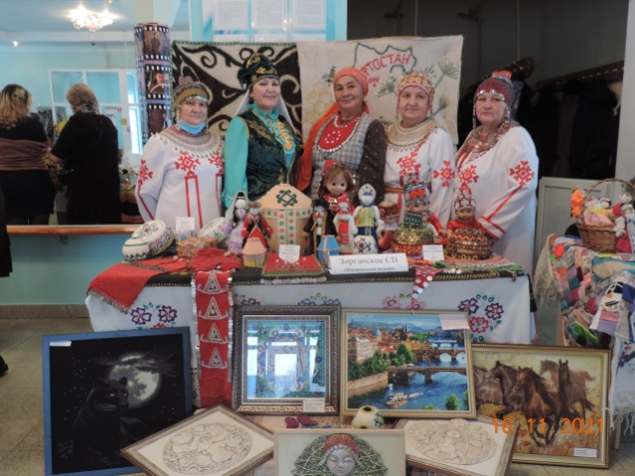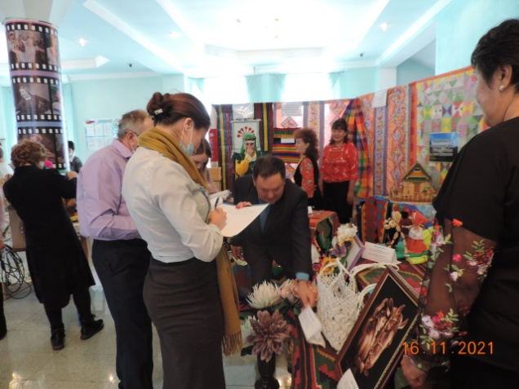

2) В фойе Зирганского СМФК, на втором этаже, начала работать выставка картин художниц из г.Салават, Мартыновой Венеры и Волковой Екатерины "Творю от сердца и души".
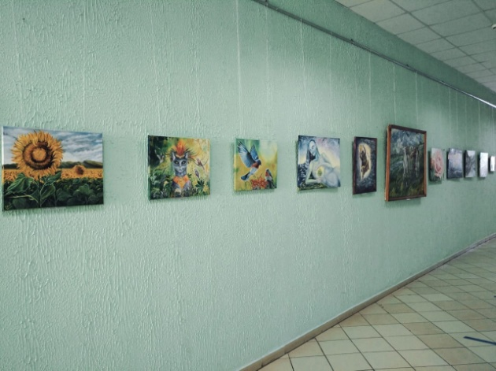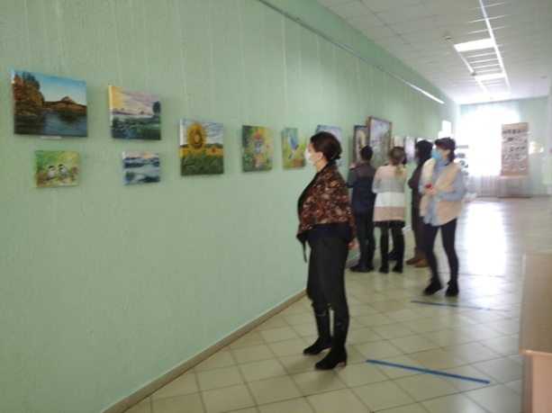

4.Платные услуги

год | Январь | Февраль | Март | Апрель | Май | Июнь | Июль | Август | Сентябрь | Октябрь | Ноябрь | Декабрь
2021 | 0 | 3400 | 2000 | 2000 | 2000 | 0 | 1000 | 1000 | 1800 | 2500 | 1500 | 2000

- Выводы и предложения
2021 год был плодотворен для Зирганского СМФК. Сельский многофункциональный клуб для населения стал центром для проведения своего досуга, а для работников стимулом в творческой работе.
1)В феврале творческие коллективы Зирганского СМФК приняли участие во Всероссийском многожанровом конкурс – фестивале «Творческая Россия» где:
- Чувашский ансамбль «Зирганские Иволги» - лауреат III степени
- Мухамадуллин Талгат – Лауреат I степени
- Детская театральная студия «Радуга» - лауреат II степени
- Детский чувашский ансамбль «Колокольчики» - лауреат III степени
-Танцевальный ансамбль «Жемчужина» - Дипломант I степени
-Танцевальный ансамбль «Жемчужина» - лауреат III степени
-Татарский ансамбль «Ляйсан» - Дипломант I степени
-Башкирский народный театр «Агидель» - лауреат II степени
2) в Феврале приняли участие в региональном фестивале фольклорных программ «Народные забавы» - номинация «За сохранение и дальнейшее развитие национальных традиций, обрядов и народных праздников народов РБ»
3) в феврале приняли участие в Республиканском молодежном конкурсе поэтического мастерства и художественного прочтения поэтического иди прозаического произведения «Перо окрыленной души» - Вадим Шафеев – Дипломант I степени
4)В апреле приняли участие в районном разножанровом конкурсе для детей и подростков «Веселые капельки – 2021», где:
-Гайнуллина Риана – Диплом III степени
-Крупска Екатерина – Диплом I степени
-Волкова Ольга – Диплом I степени
-Сергеева Юстина – Диплом II степени
-Давлеткильдина Амина – номинации «Воля к победе»
-Казанова Ильнара – Диплом III степени
-Танцевальный ансамбль «Жемчужина» - Диплом II степени
5) В апреле приняли участие во Всероссийском конкурсе «Семья года 2021», семья Мухаметкуловых – заняли первое место в Республиканском этапе.
6)В апреле приняли участие в конкурсе исполнителей патриотической песни – «Люблю свою Отчизну»
Трио Сергеев Богдан, Мухаметкулов Алмаз, Шафиков Данияр – Диплом I степени
-Гайнуллина Риана - Диплом I степени
7) в апреле приняли участие в региональном конкурсе «День национальных культур», где:
Екатерина Стрижкова – Лауреат III степени
Волкова Ольга – самая юная участница
8) В августе участие, в районном конкурсе «Веселые каникулы»- 3 место.
9) в Ноябре участие во II Всероссийского дистанционного фестиваля – конкурса национальных культур «Россия всех объединяет» - Чувашский ансамбль «Зирганские Иволги» - Лауреат III степени
10) в ноябре приняли участие в Международном конкурс – фестивале «Отражение», где:
- Волкова Ольга – Лауреат II степени
- Детский чувашский ансамбль «Колокольчики» - лауреат III степени
-Танцевальный ансамбль «Жемчужина»12-16 лет - Лауреат II степени
-Гайнуллина Риана - Лауреат II степени
-Татарский ансамбль «Ляйсан» - Лауреат III степени
-Детский вокальный ансамбль «Радуга» - Лауреат III степени
- Танцевальный ансамбль «Жемчужина» от 26 лет – Лауреат III степени
11) В ноябре приняли участие в районном конкурсе декоративно прикладного искусства «Страна в которой я живу» - Диплом 1 место
12) в Ноябре приняли участие в Республиканском конкурсе «Планета детства» где:
-Риана ГАйнуллина – Дипломанты III степени
-Вокальный коллектив «Колокольчики» - Дипломанты III степени
-Танцевальный ансамбль «Жемчужина» - Дипломанты II степени
13) в ноябре приняли участие в Республиканском фестивале детских и молодежных театров – Награждены Дипломом
В 2021 году работа Зирганского СМФК продолжилась как в офлайн так и в онлайн формате. В течении года были реализованы все приоритетные направления в деятельности клуба. Так же Зирганский СМФК стабильно принимал участие во многих Республиканских акциях в онлайн формате. Была проведена большая работа по декоративно прикладному направлению.
Ежедневная работа и саморазвитие дает нам возможность добиваться хороших результатов в творческой деятельности. Победы в конкурсах обязывают еще больше трудиться и добиваться новых высот и для этого есть все возможности.

